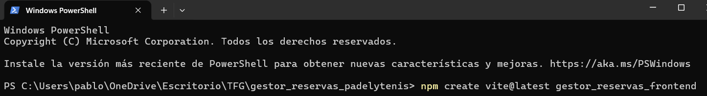
Creo el proyecto del frontend con vite
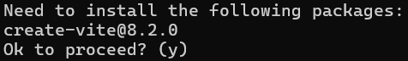
Y
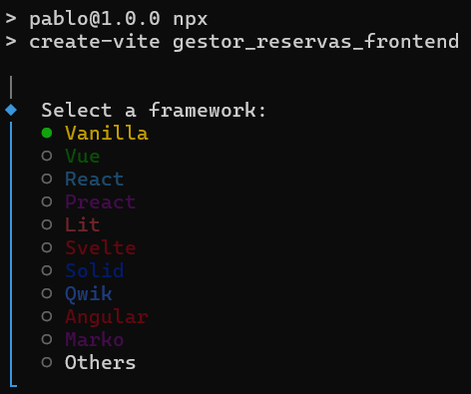
Me da la opción de elegir un framework, en mi caso eligire React.
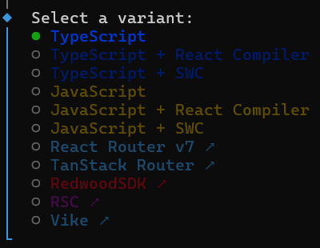
Me da la opción de elegir una variante, en mi caso elegire TypeScript
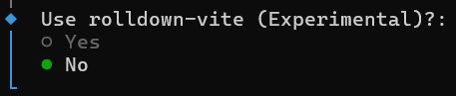
Me da la opción de elegir rolldown-vite (experimental)
Rolldown, es el nuevo "motor" (bundler) en el que el equipo de Vite está trabajando para que el empaquetado del código sea aún más rápido.
¿Qué es y qué hacer?
- ¿Qué es?: Rolldown es una versión de un empaquetador llamado Rollup, pero reescrito en un lenguaje llamado Rust para que sea extremadamente veloz. Todavía está marcado como (Experimental).
- Mi recomendación: Selecciona No (tal como se ve marcado en verde en tu imagen).
¿Por qué elegir "No"?
- Estabilidad: Al ser experimental, podría darte errores extraños durante el desarrollo que te harán perder tiempo buscando fallos donde no los hay.
- Compatibilidad: El motor actual de Vite (esbuild) ya es increíblemente rápido y es el que usa todo el mundo, por lo que si tienes dudas, encontrarás más ayuda en internet.
- Fase de aprendizaje: Como estás empezando con el frontend de este proyecto, lo mejor es usar herramientas estables para centrarte en conectar tu API de reservas.
Elijo No
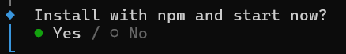
Me pregunta si quiero instalar para que se ejecute automáticamente el comando de instalación de dependencias (npm install) y arrancar el servidor de desarrollo por mi en un solo paso.
Selecciono Yes
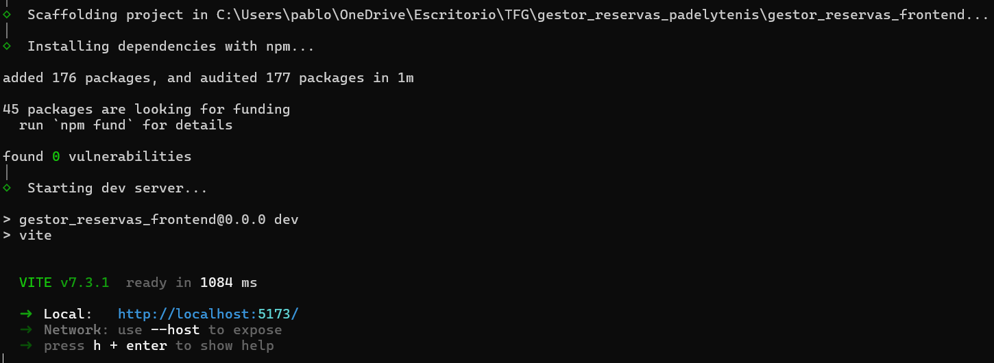
Las dependencias se han instalado con npm

Accediendo a la url http://localhost:5173/ ya me dirige y se ve la página de bienvenida de Vite + React.
Ahora mismo ya esta creado el proyecto de React, separado del backend y listo para empezar a coger forma.
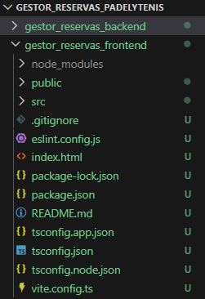
En mi IDE (VSC) ya me lo ha creado
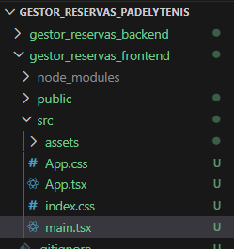
Entro en SRC/main.tsx
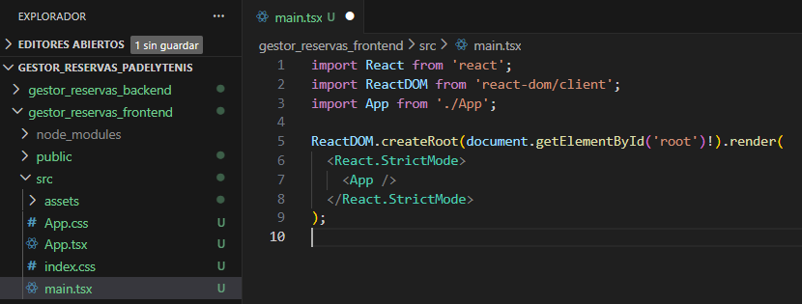
Y cambio el código que traía, por este
Estos archivos se pueden borrar, luego yo añadiré mis propios estilos
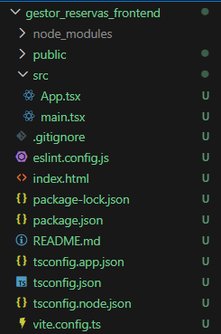
Con lo que quedaría así.
Con esto se han quitado el contador de ejemplo y los logos que giran. Y hay una pagina en blanco para empezar a construir los componentes de React
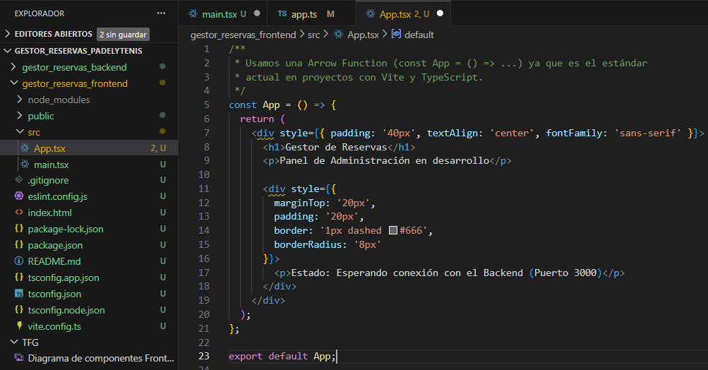
El archivo app.tsx se deja así.
(const App = () => { ... }). maneja mejor el contexto de this (aunque en componentes simples no se nota tanto) y es más concisa.
He añadido unos estilos mínimos para que, cuando se abra http://localhost:5173, no se vea el texto pegado a la esquina.
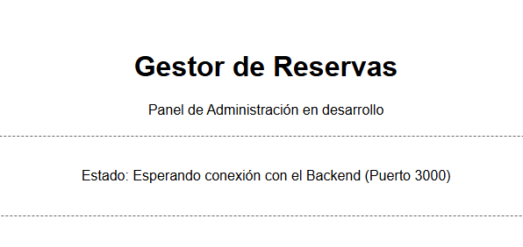
Ahora si accedo a la URL http://localhost:5173/, ya se ve esto.
Añado todo a git
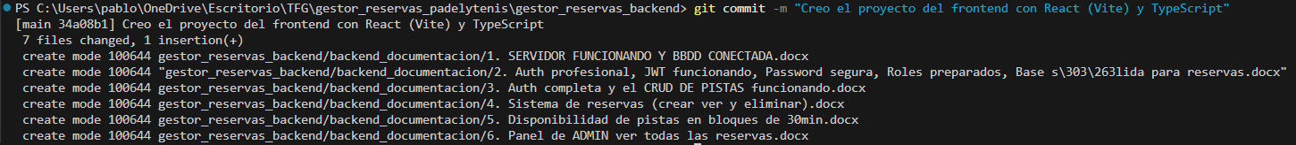
Añado el commit
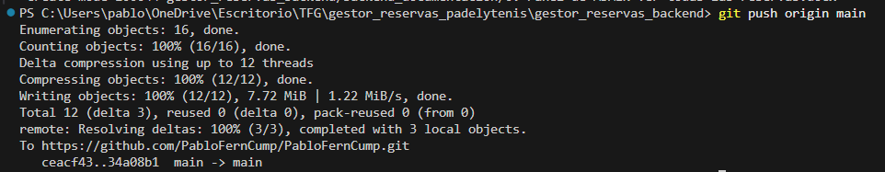
Añado todo a la rama principal

